電話番号（代表）０８８-８９３-３４４３
仁淀清流苑 通所リハビリ


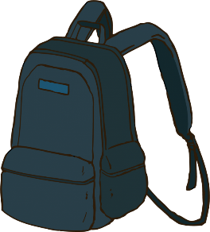
持ち物リスト

□通所リハビリの手帳（初日にお渡しします）

- 歯磨きセット（歯ブラシ ・ 歯磨き粉 ・ コップ）

- 手拭き用タオル

- 着替え（入浴後に着替える分、もしくは予備として）

- 紙パンツ ・ オムツ ・ パット類（必要に応じて）

- 薬（利用時間内に内服するものがある方）

- マスク





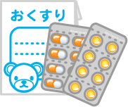



※すべてに氏名の記入をお願いします


ご利用曜日
月 ・ 火 ・ 水 ・ 木 ・ 金 ・ 土

